|  |  |
| --- | --- |
| Gerb-BMSTU_01 | **Министерство науки и высшего образования Российской Федерации**  **Федеральное государственное бюджетное образовательное учреждение**  **высшего образования**  **«Московский государственный технический университет**  **имени Н.Э. Баумана**  **(национальный исследовательский университет)»**  **(МГТУ им. Н.Э. Баумана)** |

**Факультет «Информатика и системы управления»**

**Кафедра ИУ5 «Системы обработки информации и управления»**

Курс «Разработка интернет-приложений»

Отчет по лабораторной работе №6  
«Создание HTML-формы»

Выполнила:

студент группы ИУ5-51Б

Павловская А.А.

24.12.2020

Проверил:

|  |
| --- |
| преподаватель каф. ИУ5 |
| Гапанюк Ю.Е. |

Москва, 2020 г.

**Цель лабораторной работы:** изучение создания HTML-форм.

**Задание:**

Разработать HTML-форму, содержащую следующие элементы:

* Текстовое однострочное поле ввода.
* Набор элементов checkbox.
* Набор радиокнопок.
* Текстовое поле ввода из нескольких строк.
* Список.
* Выпадающий список.
* Список на основе текстового поля.
* Кнопку с изображением.
* Кнопку отправки формы.

**Текст программы:**

**HtmlPage.html**

<!DOCTYPE html>

<html>

<head>

<meta charset="utf-8">

<title>Покупка билета</title>

</head>

<body>

<p>

<font size=4>

Для покупки билета необходимо заполнить следующую форму:

</font>

</p>

<form action=#>

<fieldset>

<legend>Контактная информация</legend>

<p><label for="FIO"><b>ФИО: </b></label><input type="text" name="FIO"></p>

<p>

<label for="Contacts"><b>Контакты:<br></b></label>

<textarea rows="4" cols="60" maxlength="500" name="Contacts"></textarea>

</p>

</fieldset>

<fieldset>

<legend>Направление</legend>

<p>

<label for="From"><b>Откуда: </b></label>

<select name="From">

<option value="a1">Москва</option>

<option value="a2">Санкт-Петербург</option>

<option value="a3">Ростов-на-Дону</option>

<option value="a4">Лондон</option>

<option value="a5">Красноярск</option>

<option value="a6">Париж</option>

<option value="a7">Брянск</option>

</select>

</p>

<p>

<label for="Destination"><b>Куда: </b></label>

<input type="text" name="Destination" list="datalist1">

<datalist id="datalist1">

<option value="b1">Москва</option>

<option value="b2">Санкт-Петербург</option>

<option value="b3">Ростов-на-Дону</option>

<option value="b4">Лондон</option>

<option value="b5">Красноярск</option>

<option value="b6">Париж</option>

<option value="b7">Брянск</option>

</datalist>

</p>

<p><label for="Date1"><b>Дата отправления: </b></label><input type="text" name="Date1"></p>

<p><label for="Date2"><b>Дата прибытия: </b></label><input type="text" name="Date2"></p>

</fieldset>

<fieldset>

<legend>Выбор класса обслуживания</legend>

<p>

<b>Отметьте класс обслуживания:</b><br>

<input type="checkbox" name="qual\_opt1" value="q1">Бизнес<br>

<input type="checkbox" name="qual\_opt2" value="q2">Эконом<br>

</p>

<p>

<label for="Luggage"><b>Багаж:<br></b></label>

<input type="radio" name="Luggage" value="r1">С багажом<br>

<input type="radio" name="Luggage" value="r2">Без багажа<br>

</p>

</fieldset>

<p>

<input type="submit">

<button type="reset">

<img src="images/button.png"

width=30 style="vertical-align: middle"> Сбросить данные формы

</button>

</p>

</form>

</body>

</html>

**Ссылка на репозиторий Github:**

<https://github.com/PavlAA79/LabsRIP.git>

**Экранные формы:**

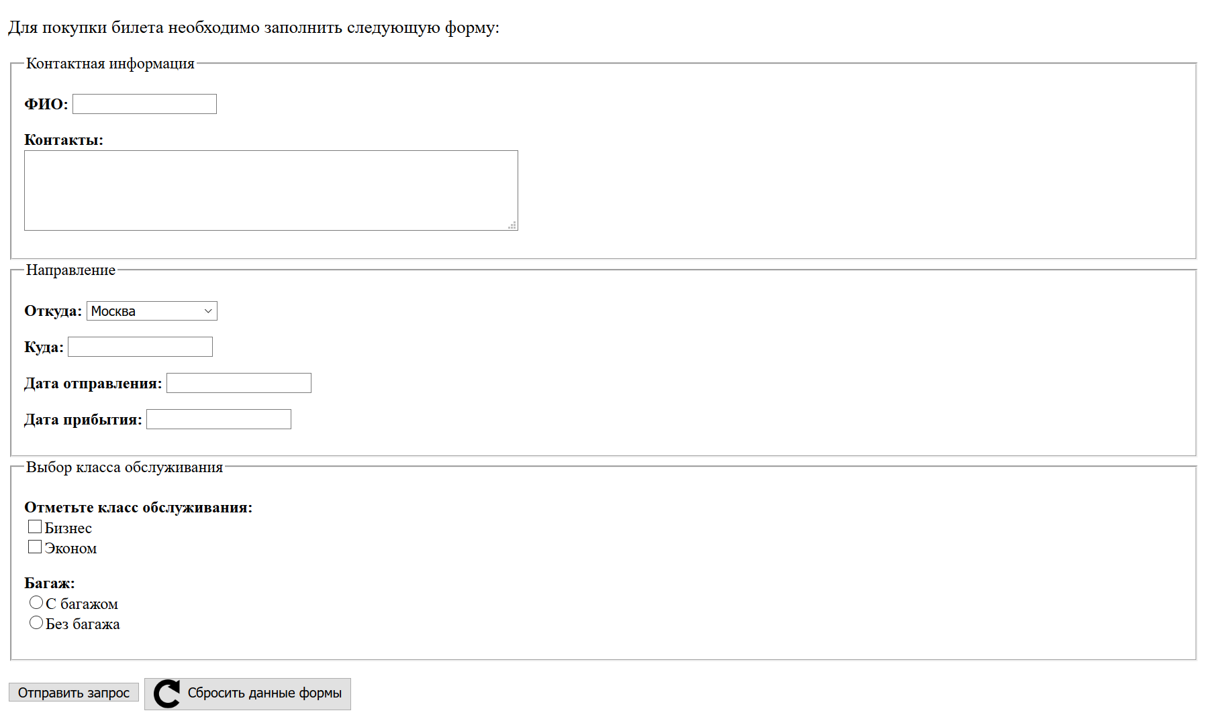

* Текстовое однострочное поле ввода.

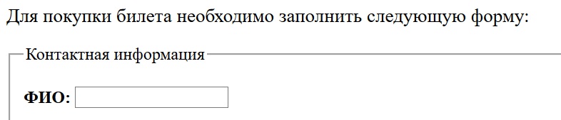

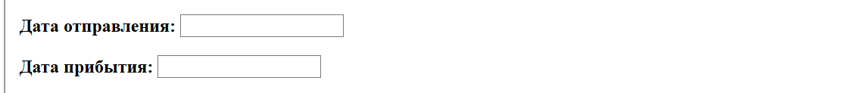

* Набор элементов checkbox.

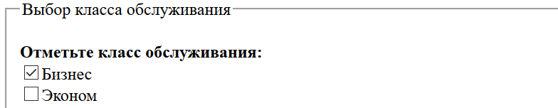

* Набор радиокнопок.

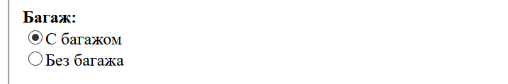

* Текстовое поле ввода из нескольких строк.

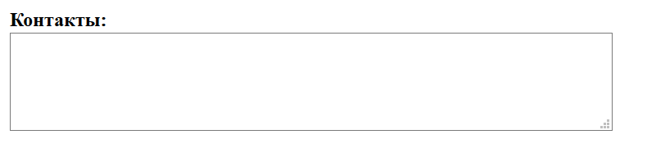

* Выпадающий список.

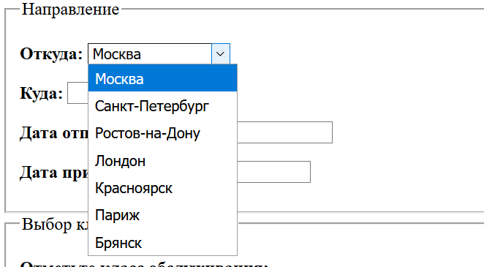

* Список на основе текстового поля.

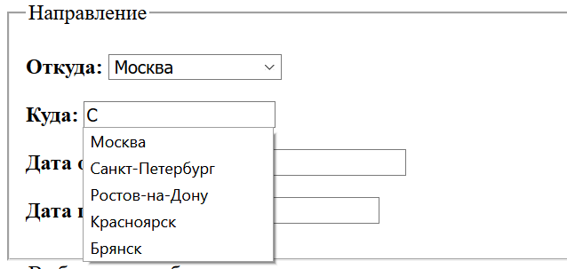

* Кнопка с изображением.

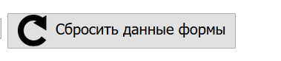

* Кнопка отправки формы.

**